关于纯净启动的相关流程

1. 自动登录
   1. 打开命令提示符运行**control userpasswords2**后回车
   2. 在弹出的用户账户窗口中，**取消勾选**“要使用本计算机，用户必须输入用户名和密码”.
   3. 输入**两次**准备自动登录的账户密码.
   4. 完成之后，该账户即可无需密码自动登录

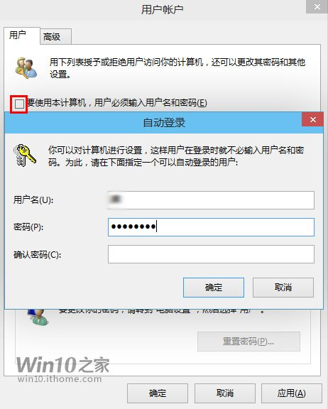

(详细见连接[如何设置Win10自动登录？ - IT之家 (ithome.com)](https://www.ithome.com/html/win10/123185.htm#:~:text=%E5%A6%82%E4%BD%95%E8%AE%BE%E7%BD%AEWin10%E8%87%AA%E5%8A%A8%E7%99%BB%E5%BD%95%EF%BC%9F%20%E5%BD%93%E7%84%B6%E6%9C%89%EF%BC%8C%E8%A6%81%E6%83%B3%E8%87%AA%E5%8A%A8%E7%99%BB%E5%BD%95Win10%EF%BC%8C%E9%9C%80%E8%A6%81%E8%BF%9B%E8%A1%8C%E5%A6%82%E4%B8%8B%E8%AE%BE%E7%BD%AE%EF%BC%9A%201%E3%80%81%E5%9C%A8%E8%BF%90%E8%A1%8C%E4%B8%AD%E8%BE%93%E5%85%A5control,userpasswords2%E5%90%8E%E5%9B%9E%E8%BD%A6.%202%E3%80%81%E5%9C%A8%E5%BC%B9%E5%87%BA%E7%9A%84%E7%94%A8%E6%88%B7%E8%B4%A6%E6%88%B7%E7%AA%97%E5%8F%A3%E4%B8%AD%EF%BC%8C%E5%8F%96%E6%B6%88%E5%8B%BE%E9%80%89%E2%80%9C%E8%A6%81%E4%BD%BF%E7%94%A8%E6%9C%AC%E8%AE%A1%E7%AE%97%E6%9C%BA%EF%BC%8C%E7%94%A8%E6%88%B7%E5%BF%85%E9%A1%BB%E8%BE%93%E5%85%A5%E7%94%A8%E6%88%B7%E5%90%8D%E5%92%8C%E5%AF%86%E7%A0%81%E2%80%9D%203%E3%80%81%E8%BE%93%E5%85%A5%E4%B8%A4%E6%AC%A1%E5%87%86%E5%A4%87%E8%87%AA%E5%8A%A8%E7%99%BB%E5%BD%95%E7%9A%84%E8%B4%A6%E6%88%B7%E5%AF%86%E7%A0%81.%204%E3%80%81%E5%AE%8C%E6%88%90%E4%B9%8B%E5%90%8E%EF%BC%8C%E8%AF%A5%E8%B4%A6%E6%88%B7%E5%8D%B3%E5%8F%AF%E6%97%A0%E9%9C%80%E5%AF%86%E7%A0%81%E8%87%AA%E5%8A%A8%E7%99%BB%E5%BD%95))

1. 添加功能
   1. 打开设置->应用->程序和功能->启动或关闭Windows功能->勾选”设备锁定”项目下的所有子项目除第一个.

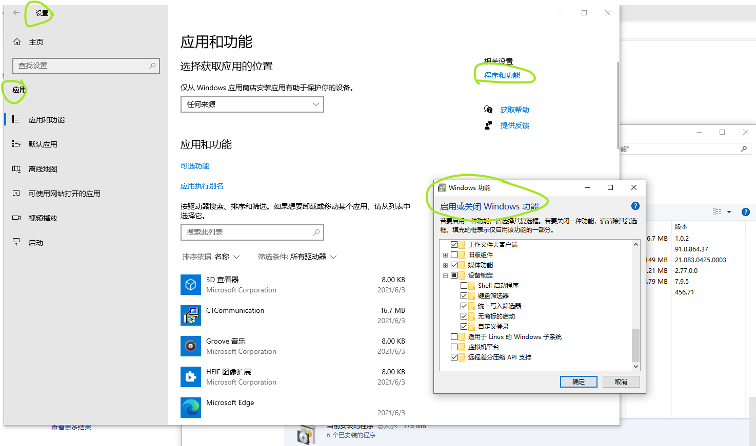

* 1. 开启WMI服务
     1. 打开服务页面依次找到WMI Performance Adapter->右键属性->修改启动类型为自动->点击服务状态为启动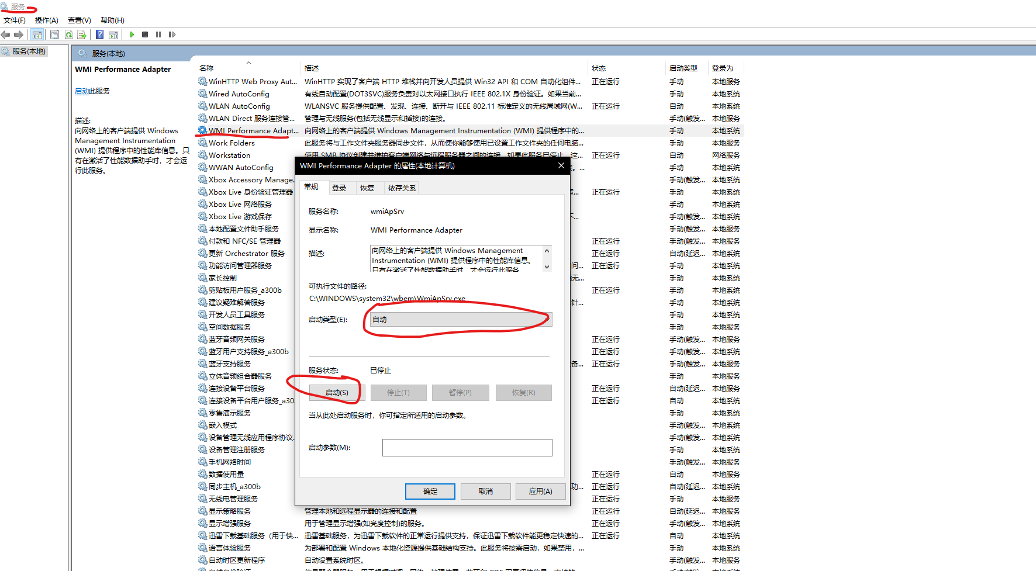
  2. 修改本地组策略管理器
     1. 运行->输入” gpedit.msc”回车->点击”计算机配置”->”所有设置”->将下图中框中的项目改为启动

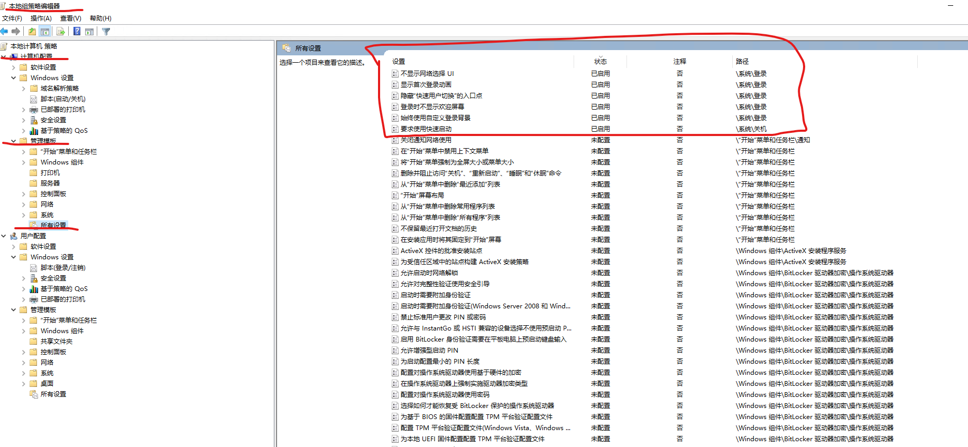

* + 1. 运行->输入” gpedit.msc”回车->点击”用户配置”->”所有设置”->将下图中框中的项目改为启动->自定义用户界面修改为想要启动的程序的全路径.

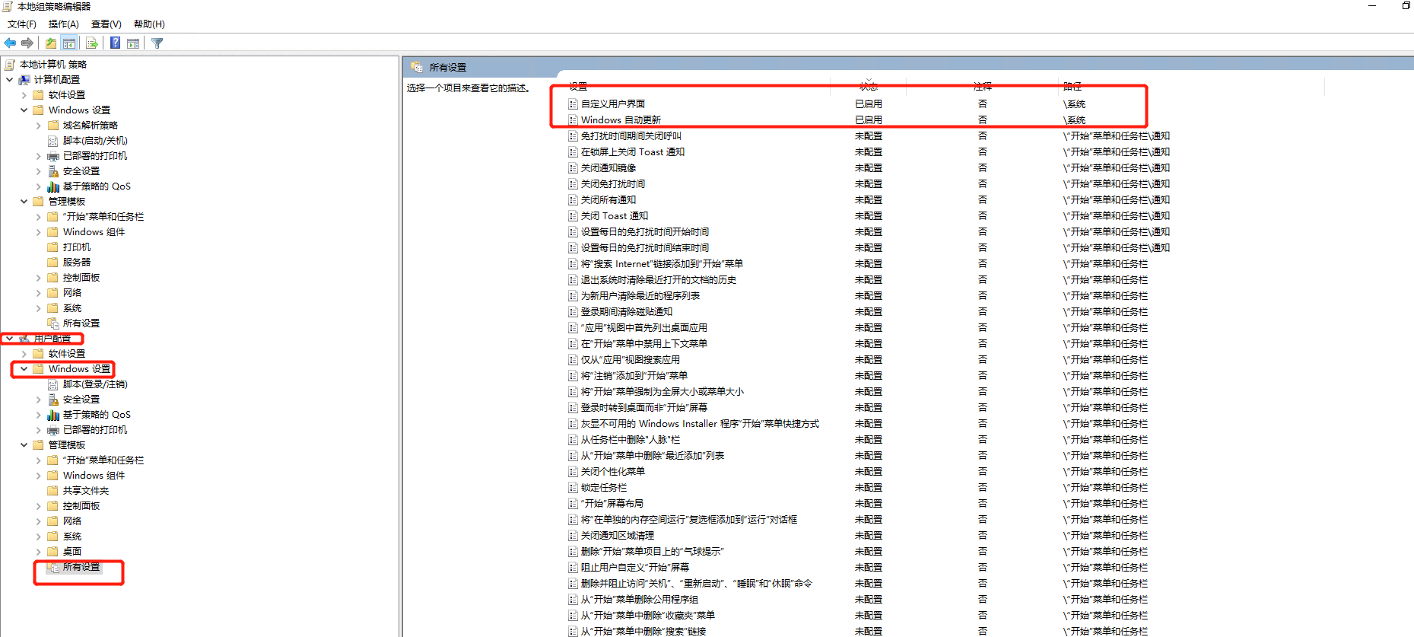

1. 设置开机界面
   1. 打开文件夹” HackBGRT-1.5.1”.
   2. 准备一张替换开机界面Logo的24位bmp文件,命名为”splash.bmp”
   3. 将准备好的图片放入” HackBGRT-1.5.1”.
   4. 运行” ” HackBGRT-1.5.1”文件夹的”setup.exe”文件.
   5. 此时一定要注意输入法必须是英文.
   6. 输入”i”,然后点击”Enter”.
2. 禁用快捷键
   1. 使用管理员打开powerShell
      1. 运行” Disable-shortcuts.ps1”脚本,以禁用相关快捷键.
      2. 运行” 禁用按win按键进入开始界面.ps1”脚本,以解决连续按”Win”按钮返回到锁屏界面的问题.
      3. 运行” Enable-shortcuts.ps1”以恢复快捷键.
      4. 运行“Set-ForceOffAccessibility -Disable.ps1”,以强制关闭轻松访问.
3. 禁用轻松访问快捷键
   1. 打开设置->轻松访问->键盘->按下图设置

